@

LE T’AI CHAN
Figures

par
Édouard CHAVANNES (1865-1918)

Un document produit en version numérique par Pierre Palpant,
Collaborateur bénévole
Courriel : pierre.palpant@laposte.net

Dans le cadre de la collection : "Les classiques des sciences sociales"
dirigée et fondée par Jean-Marie Tremblay,
professeur de sociologie au Cégep de Chicoutimi
Site web : http ://www.uqac.uquebec.ca/zone30/Classiquesdessciencessociales/index.html

Une collection développée en collaboration avec la Bibliothèque
Paul-Émile-Boulet de l’Université du Québec à Chicoutimi
Site web : http ://bibliotheque.uqac.uquebec.ca/index.htm

Un document produit en version numérique par Pierre Palpant, collaborateur bénévole,
Courriel : pierre.palpant@laposte.net

à partir de :

LE T’AI CHAN
Figures

par Édouard CHAVANNES (1865-1918)

Éditions Ernest LEROUX, Paris 1910, 592 pages,
Reprise en fac-simile par Phénix éditions, 2004.

Polices de caractères utilisée : Times, 12 points,

Mise en page sur papier format LETTRE (US letter), 8.5’’ x 1l’’.

Édition complétée le 30 novembre 2004 à Chicoutimi, Québec.

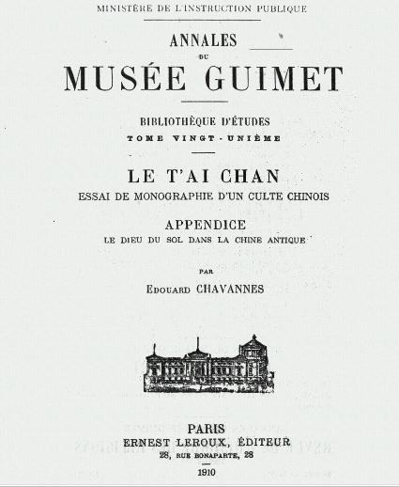

TABLE DES FIGURES

T’ai▲chan

1 Plan du T'ai chan
2 Principale rue Nord-Sud de T’ai-ngan fou
3 Le T'ai chan et la plaine de T’ai-ngan fou.
4 Stèles dans le temple du Hao-li chan.
5 Les deux dalles inférieures du coffre de pierre et la boîte de jade
6 Le coffre de pierre fermé et muni de ses dix lattes de pierre
7 Le coffre de pierre flanqué de ses contreforts
8 Temple de la Pi hia yuan kiun sur le Hiao t'ang chan
9 Face occidentale du même temple
10 Statue de la Pi hia yuan kiun dans le temple du Hiao t'ang chan
11 La Pi hia yuan kiun et ses deux acolytes
12 Les dernières rampes d'escaliers avant d'arriver à Nan t'ien men
13 Les roches formant le sommet du T'ai chan
14 Statue du souverain de jade à l'intérieur du temple Yu houang ting
15 Deux divinités à l'Est de la précédente
16 Deux divinités à l'Ouest de la statue de la 14
17 La stèle sans inscription au pied du Yu houang ting
18 Le temple de l'Empereur Vert au sommet du T'ai chan
19 Sur le haut du T'ai chan
20 Temple de la Pi hia yuan kiun au sommet du T'ai chan
21 La montée du T'ai chan à la hauteur du Touei song chan
22 Les trois li pleins d'agrément
23 Escarpement où on fait se reposer les chevaux
24 Le Yu houang ko
25 Arc de triomphe Tai tsong fang
26 T'ai yin pei (Inscription de l'année 1008)
27 Plan de la sous-préfecture de T’ai-ngan.
28 Statues de bronze doré dans le Lino ying kong
29 Stèle du Hao-li chan
30 Stèle du Hao-li chan
31 Le Chou tchouang yuan
32 Temple de l'Empereur Vert au bas du T'ai chan
33 Bassin destiné à recevoir les eaux du Tai miao
34 Tong yo fang Arc de triomphe devant l'entrée du Tai miao
35 Plan du Tai miao
36 Pierre du Fou-sang
37 Esplanade au centre de la seconde cour du Tai miao
38 Bassin en fonte (1101 p.C.) dans la seconde cour du Tai miao
39 Pavillon à l'angle oriental de la façade du Siun ki tien
40 Pilier de l'espèce dite che tch'ouang
41 Les thuyas de l'époque des Han,
42 Gravure sur pierre représentant un des thuyas de l'époque des Han
43 L'acacia de l'époque des T'ang
44 Le temple de Confucius à T’ai-ngan fou
45 Estrade pour les représentations théâtrales dans le Tch'eng houang miao de T’ai-ngan fou.
46 Stèle de 1377
47 Stèle de 1510
48 Stèle de 1565
49 Stèle de 1565
50 Stèle de 1572
51 Stèle de 1676
52 Inscription ki T ai chan ming (726 p.C.).
53 Inscription dite T'ai-yin pei (1008 p.C.)
54 Inscription de 1285.
54 bis Inscription de 1370.
55 Tableau des cinq Pics (T’ai-ngan fou, 11378)
56 Tableau des cinq Pics (Teng-fong hien, 1614?)
57 Tableau des cinq Pics (au sommet du Tai chan, 1614)
58 Tableau des cinq Pics (Si-ngan fou, 1682)
59 Miroir avec inscription relative au T'ai chan
60 Miroir avec inscription relative au T'ai chan
61 Le sceau du T'ai chan

Fig. 1 Plan du T'ai chan
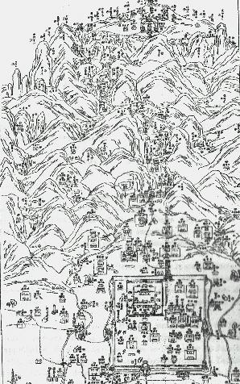
◄ ▲ ►

Fig. 2 Principale rue Nord-Sud de T’ai-ngan fou.
◄ ▲ ►
Dans le fond, le sommet du T’ai chan.
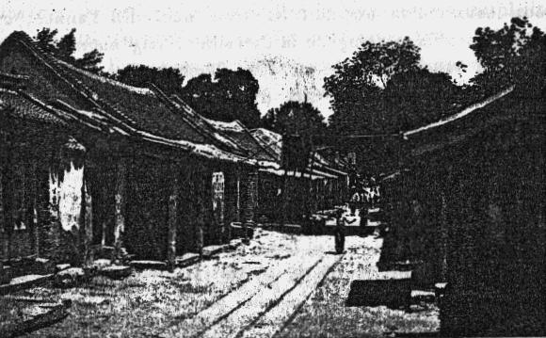

Fig. 3 Le T'ai chan et la plaine de T’ai-ngan fou.
◄ ▲ ►
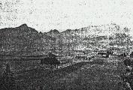

Fig. 4 Stèles dans le temple du Hao-li chan.
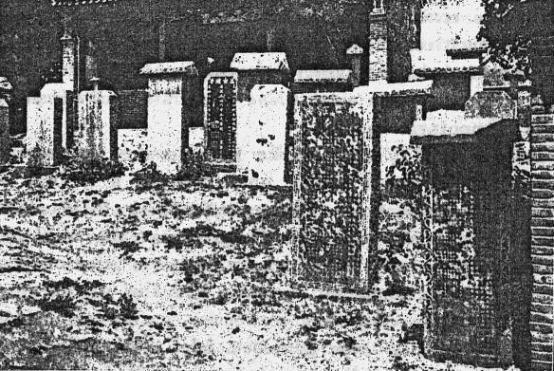
◄ ▲ ►

Fig. 5 Les deux dalles inférieures du coffre de pierre et la boîte de jade
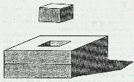
◄ ▲ ►

Fig. 6 Le coffre de pierre fermé et muni de ses dix lattes de pierre
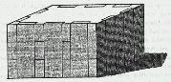
◄ ▲ ►

Fig. 7 Le coffre de pierre flanqué de ses contreforts
◄ ▲ ►
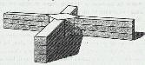
Fig. 8 Temple de la Pi hia yuan kiun sur le Hiao t'ang chan
◄ ▲ ►
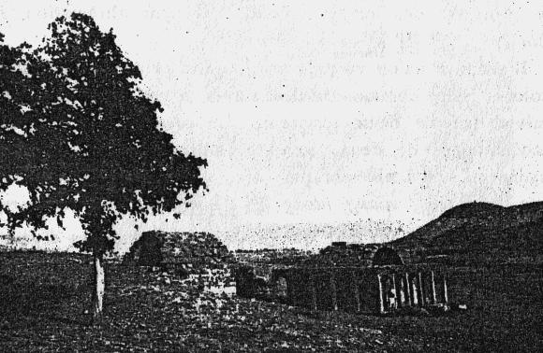
Fig. 9 Face occidentale du même temple
◄ ▲ ►
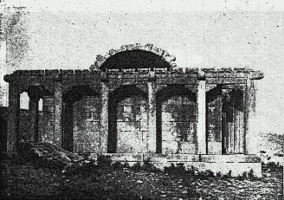
Fig. 10 Statue de la Pi hia yuan kiun dans le temple du Hiao t'ang chan
◄ ▲ ►
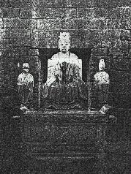
Fig. 11 La Pi hia yuan kiun et ses deux acolytes
◄ ▲ ►
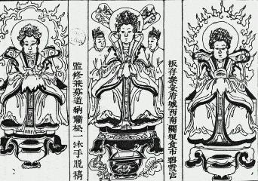
Fig. 12 Les dernières rampes d'escaliers avant d'arriver à Nan t'ien men
◄ ▲ ►
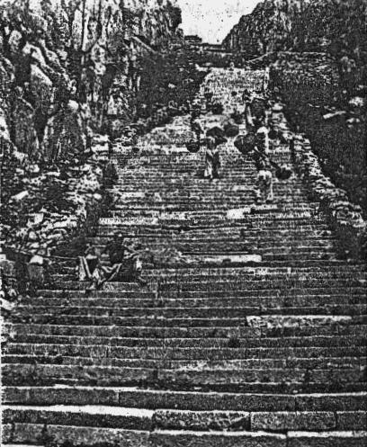
Fig. 13 Les roches formant le sommet du T'ai chan
◄ ▲ ►
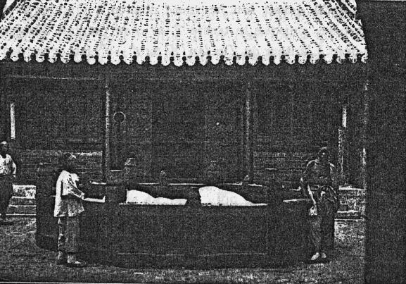
Fig. 14 Statue du souverain de jade à l'intérieur du temple Yu houang ting
◄ ▲ ►
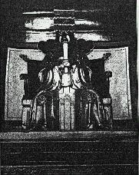
Fig. 15 Deux divinités à l'Est de la précédente
◄ ▲ ►
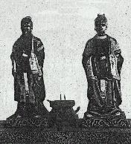
Fig. 16 Deux divinités à l'Ouest de la statue de la Fig. 14
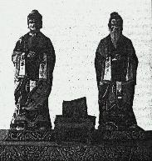
◄ ▲ ►

Fig. 17 La stèle sans inscription au pied du Yu houang ting
◄ ▲ ►
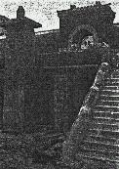
Fig. 18 Le temple de l'Empereur Vert au sommet du T'ai chan
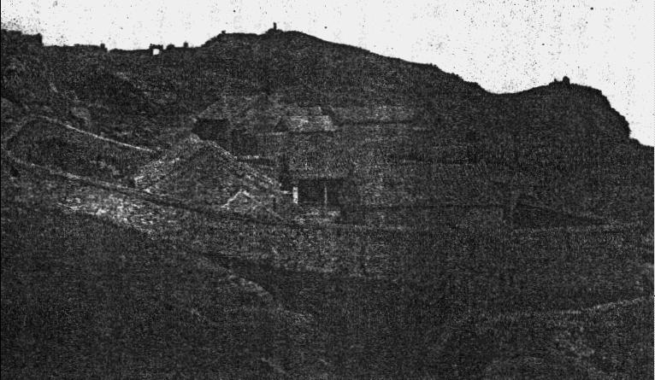◄ ▲ ►

Fig. 19 Sur le haut du T'ai chan
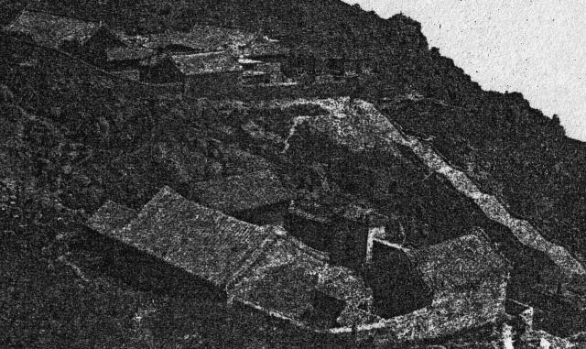
◄ ▲ ►
Au 1er plan, le temple de Confucius. Au second plan, le temple de la Pi hia yuan kiun, face occidentale. Entre les deux, la terrasse de la Grande Ourse.

Fig. 20 Temple de la Pi hia yuan kiun au sommet du T'ai chan
◄ ▲ ►
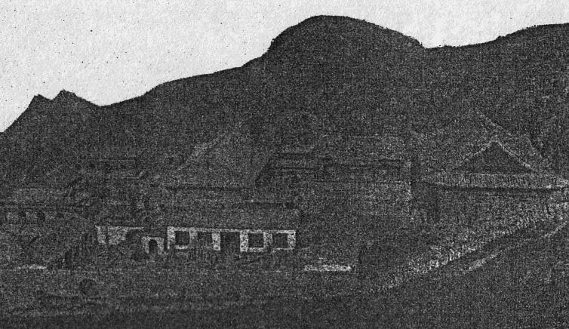
Fig. 21 La montée du T'ai chan à la hauteur du Touei song chan
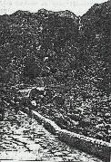
◄ ▲ ►

Fig. 22 Les trois li pleins d'agrément
◄ ▲ ►
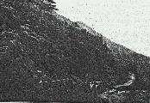
Fig. 23 Escarpement où on fait se reposer les chevaux
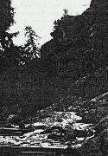
◄ ▲ ►

Fig. 24 Le Yu houang ko
◄ ▲ ►
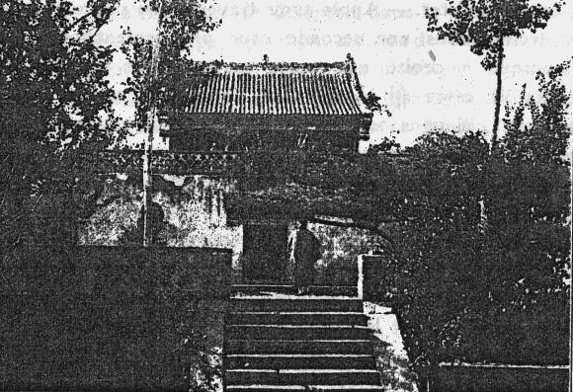
Fig. 25 Arc de triomphe Tai tsong fang
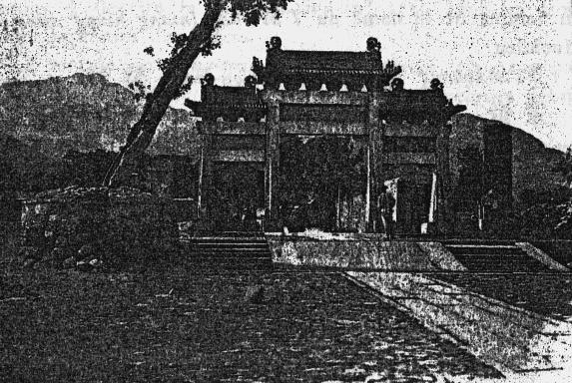
◄ ▲ ►

Fig. 26 T'ai yin pei (Inscription de l'année 1008)
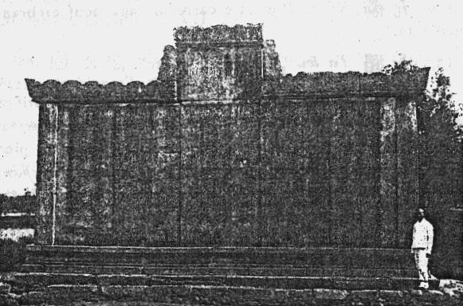
◄ ▲ ►

Fig. 27 Plan de la sous-préfecture de T’ai-ngan.
◄ ▲ ►
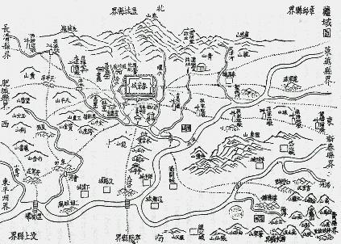
Fig. 28 Statues de bronze doré dans le Lino ying kong
◄ ▲ ►
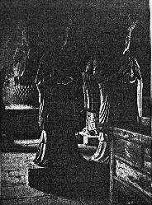
Fig. 29 Stèle du Hao-li chan
◄ ▲ ►
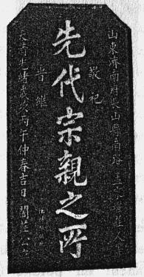
Fig. 30 Stèle du Hao-li chan
◄ ▲ ►
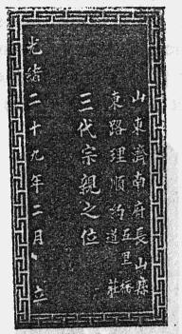
Fig. 31 Le Chou tchouang yuan
◄ ▲ ►
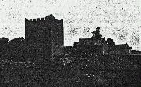
Fig. 32 Temple de l'Empereur Vert au bas du T'ai chan
◄ ▲ ►
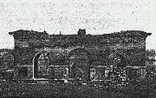
Fig. 33 Bassin destiné à recevoir les eaux du Tai miao
◄ ▲ ►
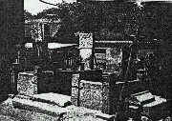
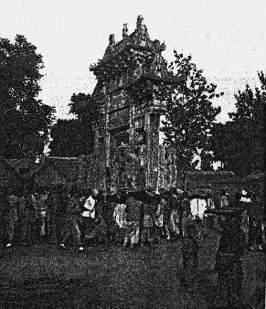
Fig. 34 Tong yo fang Arc de triomphe devant l'entrée du Tai miao
◄ ▲ ►
Fig. 35 Plan du Tai miao
◄ ▲ ►
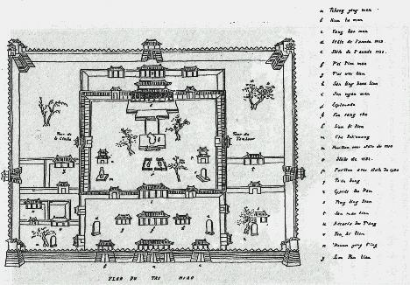
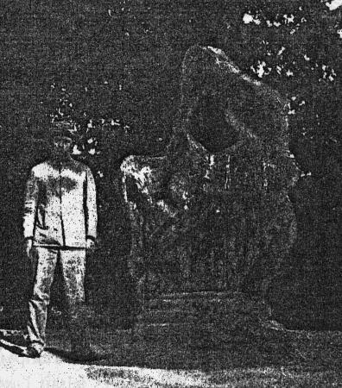
Fig. 36 Pierre du Fou-sang
◄ ▲ ►
Fig. 37 Esplanade au centre de la seconde cour du Tai miao
◄ ▲ ►
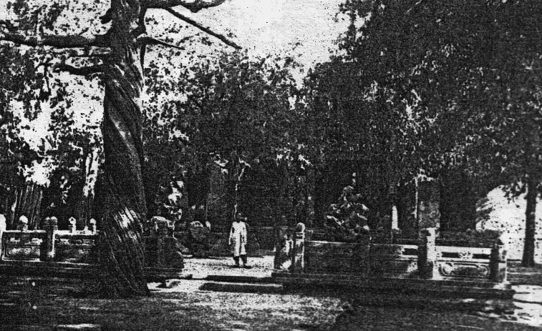
Fig. 38 Bassin en fonte (1101 p.C.) dans la seconde cour du Tai miao
◄ ▲ ►
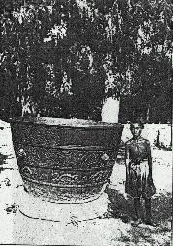
Fig. 39 Pavillon à l'angle oriental de la façade du Siun ki tien
◄ ▲ ►
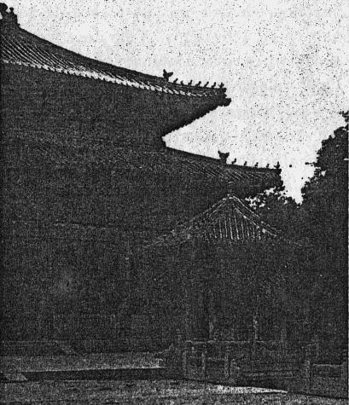
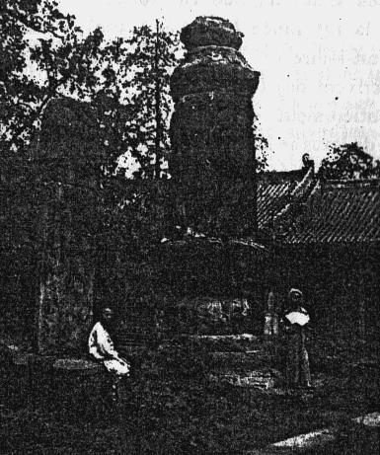
Fig. 40 Pilier de l'espèce dite che tch'ouang
◄ ▲ ►
Fig. 41 Les thuyas de l'époque des Han,
◄ ▲ ►
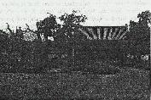
Fig. 42 Gravure sur pierre représentant un des thuyas de l'époque des Han
◄ ▲ ►
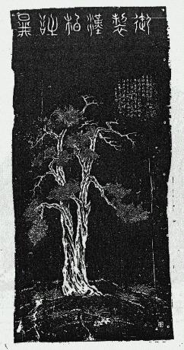
Fig. 43 L'acacia de l'époque des T'ang
◄ ▲ ►
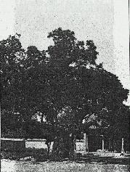
Fig. 44 Le temple de Confucius à T’ai-ngan fou
◄ ▲ ►
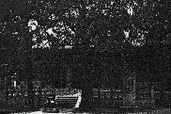
Fig. 45 Estrade pour les représentations théâtrales
◄ ▲ ►
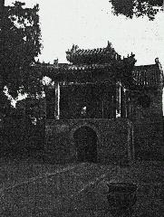
Fig. 46 Stèle de 1377
◄ ▲ ►
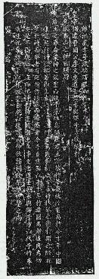
Fig. 47 Stèle de 1510
◄ ▲ ►
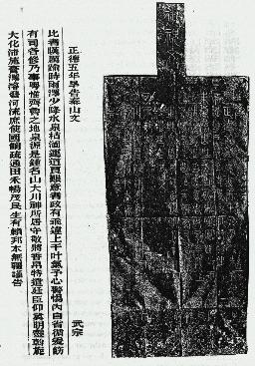
Fig. 48 Stèle de 1565
◄ ▲ ►
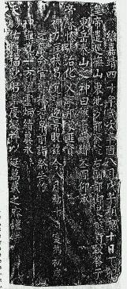
Fig. 49 Stèle de 1565
◄ ▲ ►
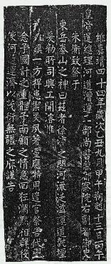
Fig. 50 Stèle de 1572
◄ ▲ ►
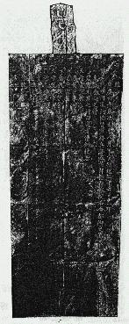
Fig. 51 Stèle de 1676
◄ ▲ ►
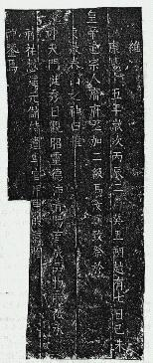
Fig. 52 Inscription ki T ai chan ming (726 p.C.).
◄ ▲ ►
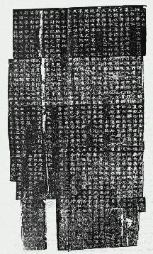
Fig. 53 Inscription dite T'ai-yin pei (1008 p.C.)
◄ ▲ ►
J’ai caché la boîte scellée dans les pierres superposées — et j’ai gravé une inscription au haut de la montagne.
La multitude du peuple sera éternellement prospère ; — des bonheurs multipliés descendront constamment.
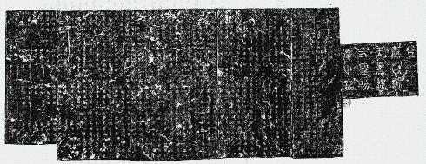
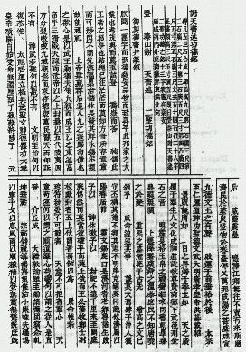
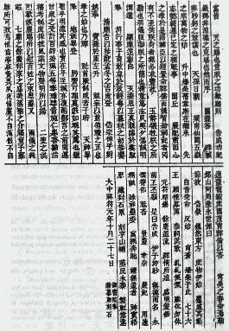

Fig. 54 Inscription de 1285.
◄ ▲ ►
Aussi bien, le T’ai chan est la merveille de P’ong-hiuan ; il est l’une des trente-six merveilles et l’un des soixante-douze lieux bienheureux ; c’est pourquoi la porte par laquelle on y accède est appelée la porte céleste.
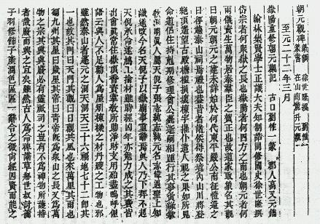
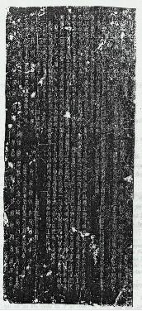
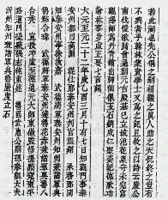
Fig. 54 bis Inscription de 1370.
◄ ▲ ►
Je suis effrayé et je n’ose pas conférer un titre nobiliaire à ce dieu ; c’est uniquement avec le nom de « dieu du Pic de l’Est » que je le nommerai. Aux époques voulues on lui sacrifiera. Veuillez, ô dieu, prendre cela en considération.
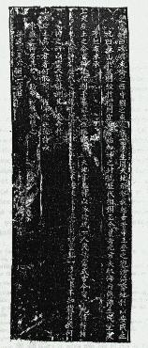
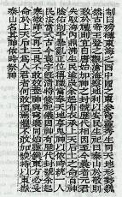
Fig. 55 Tableau des cinq Pics (T’ai-ngan fou, 1378)
◄ ▲ ►
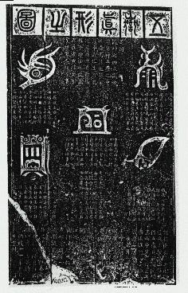
Fig. 56 Tableau des cinq Pics (Teng-fong hien, 1614?)
◄ ▲ ►
A l’intérieur de l’univers, les cinq pics sont réputés ce qu’il y a de plus divin ; parmi les cinq pics, le pic Tai (le T’ai chan) est l’ancêtre des autres ; il n’est aucun d’eux qui ne lui obéisse .... Au sujet des cinq pics, un ancien livre sacré dit : Ils se répartissent l’administration des choses humaines et autres dans le monde.
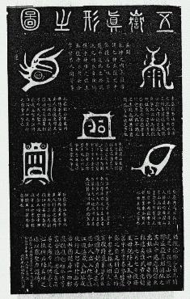
Fig. 57 Tableau des cinq Pics (au sommet du Tai chan, 1614)
◄ ▲ ►
Erigé en un jour faste du premier mois du printemps en l’année kia-yin de la période wan-li.
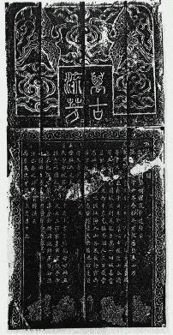
Fig. 58 Tableau des cinq Pics (Si-ngan fou, 1682)
◄ ▲ ►
Je me rappelle que, à l’âge où je rassemblais mes cheveux en forme de cornes, j’eus la bonne fortune de voir ce tableau ; mon cœur fut secrètement ému de cette merveille.
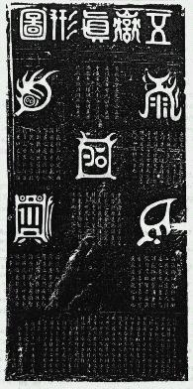
Fig. 59 Miroir avec inscription relative au T'ai chan
◄ ▲ ►
Puissé-je monter sur le T’ai chan, ...., être tiré par le tigre blanc et monter droit au ciel, recevoir une vie durable, une longévité de dix mille années, m’élever dans la hiérarchie officielle, assurer le bonheur de mes descendants.
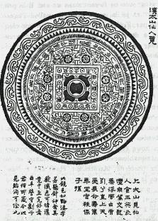
Fig. 60 Miroir avec inscription relative au T'ai chan
◄ ▲ ►
Puissé-je monter sur le T’ai chan, me trouver en présence des hommes divins, manger dans la perfection du jade, boire à la source d’ambroisie,
atteler le dragon sans cornes et aller par delà les nuages flottants...
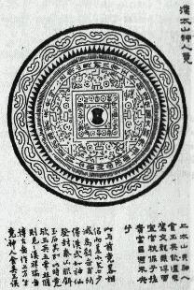
Fig. 61 Le sceau du T'ai chan

◄ ▲ ►

Que la bienheureuse divine nous regarde lumineusement
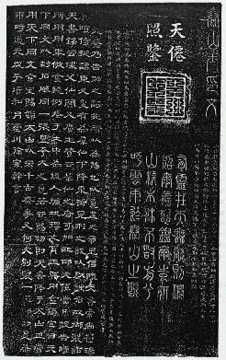

Table -▲

